«Развитие непрерывного медицинского образования в СПО»

Специалистам со средним профессиональным образованием

Если Вы являетесь специалистом здравоохранения со средним профессиональным медицинским или фармацевтическим образованием, то представленная ниже информация - для Вас!
Непрерывное образование связано с допуском к профессиональной деятельности, однако не ограничено им. Хотя условием регистрации на Портале является наличие допуска к профессиональной деятельности через сертификацию или аккредитацию, обучение может осуществляться как в рамках имеющихся у Вас специальностей, так и вне их.
- ДЕЙСТВУЮЩИЕ ВАРИАНТЫ ДОПУСКА К ПРОФЕССИОНАЛЬНОЙ ДЕЯТЕЛЬНОСТИ
- НЕПРЕРЫВНОЕ ОБРАЗОВАНИЕ С ИСПОЛЬЗОВАНИЕМ ПОРТАЛА
- ФОРМИРОВАНИЕ ПЕРСОНАЛЬНЫХ РЕКОМЕНДАЦИЙ ПО ОБУЧЕНИЮ
- ПОРЯДОК РАБОТЫ НА ПОРТАЛЕ

ДЕЙСТВУЮЩИЕ ВАРИАНТЫ ДОПУСКА К ПРОФЕССИОНАЛЬНОЙ ДЕЯТЕЛЬНОСТИ

Сертификация специалистов
Если имеющийся у Вас сертификат специалиста был получен до 1 января 2016 года, то до 1 января 2021 года Вы можете получить очередной допуск к профессиональной деятельности через процедуру сертификации (схема 1).
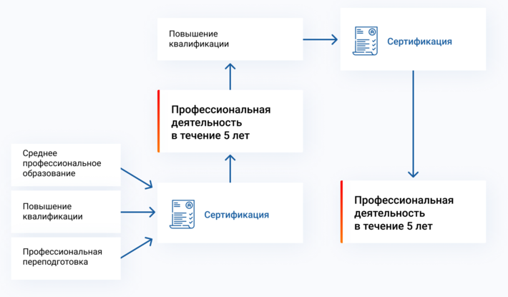
Схема 1. Допуск к профессиональной деятельности через сертификацию специалиста

Аккредитация специалистов
С 1 января 2016 года происходит поэтапное внедрение новой процедуры допуска к профессиональной деятельности - аккредитация специалиста.
Если Вы имеете свидетельство об аккредитации, либо сертификат специалиста, полученный после 1 января 2016 года, то с 1 января 2021 года Вы можете продлить допуск к профессиональной деятельности через процедуру периодической аккредитации (схема 2).
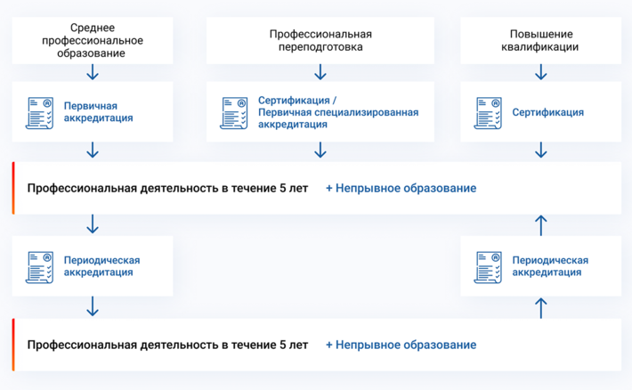
Схема 2. Допуск к профессиональной деятельности через аккредитацию специалиста

НЕПРЕРЫВНОЕ ОБРАЗОВАНИЕ С ИСПОЛЬЗОВАНИЕМ ПОРТАЛА
Зарегистрированные пользователи Портала получают доступ к широкому спектру возможностей по планированию и осуществлению своего обучения (схема 3).
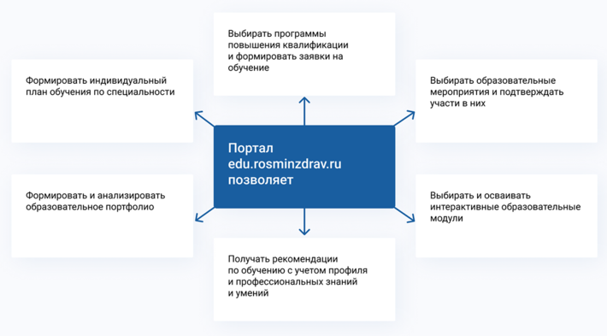
Схема 3. Возможности специалиста при работе на Портале

С целью непрерывного совершенствования профессиональных навыков и расширения квалификации, а также для обеспечения допуска к периодической аккредитации специалистам здравоохранения рекомендуется обучение с общим минимальным суммарным объемом различных компонентов непрерывного образования не менее 250 ЗЕТ за пятилетний период с ежегодным обучением в объеме около 50 ЗЕТ. В суммарный пятилетний объем образовательной активности рекомендуется включать не менее 180 ЗЕТ обучения по программам повышения квалификации и суммарно около 70 ЗЕТ освоения интерактивных образовательных модулей и обучения на очных образовательных мероприятиях. Рекомендуемый ежегодный объем освоения программ повышения квалификации и суммарный объем обучения на очных образовательных мероприятиях и освоения интерактивных образовательных модулей составляют примерно 36 и 14 ЗЕТ соответственно (схема 4).
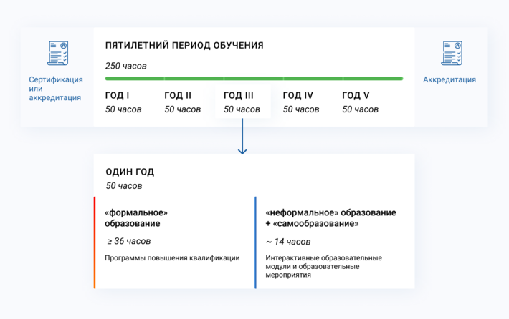Схема 4. Рекомендации по объему, графику обучения и долевому распределению различных компонентов непрерывного образования

ФОРМИРОВАНИЕ ПЕРСОНАЛЬНЫХ РЕКОМЕНДАЦИЙ ПО ОБУЧЕНИЮ
Технические средства модернизированного Портала позволяют формировать персональные рекомендации по обучению в соответствии с Вашими интересами, особенностями профессиональной деятельности, текущим состоянием профессиональных знаний и умений, а также с потребностями системы здравоохранения в целом. Основой для формирования образовательных траекторий являются созданные в автоматизированном режиме рекомендации по обучению по разделам и отдельным темам специальности с учетом значимости их освоения (обязательные, рекомендованные и факультативные) (схема 5) .
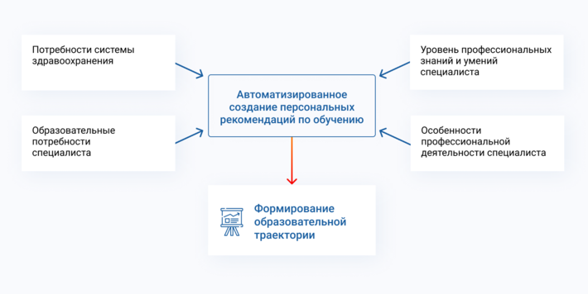
Схема 5. Механизм формирования образовательной траектории
В настоящее время на Портале происходит постепенное внедрение данного функционала для специалистов различных медицинских и фармацевтических специальностей.

ПОРЯДОК РАБОТЫ НА ПОРТАЛЕ

Порядок действий на Портале зависит от Вашего пользовательского статуса и функционала Портала, внедренного для Вашей специальности на данный момент (схема 6).
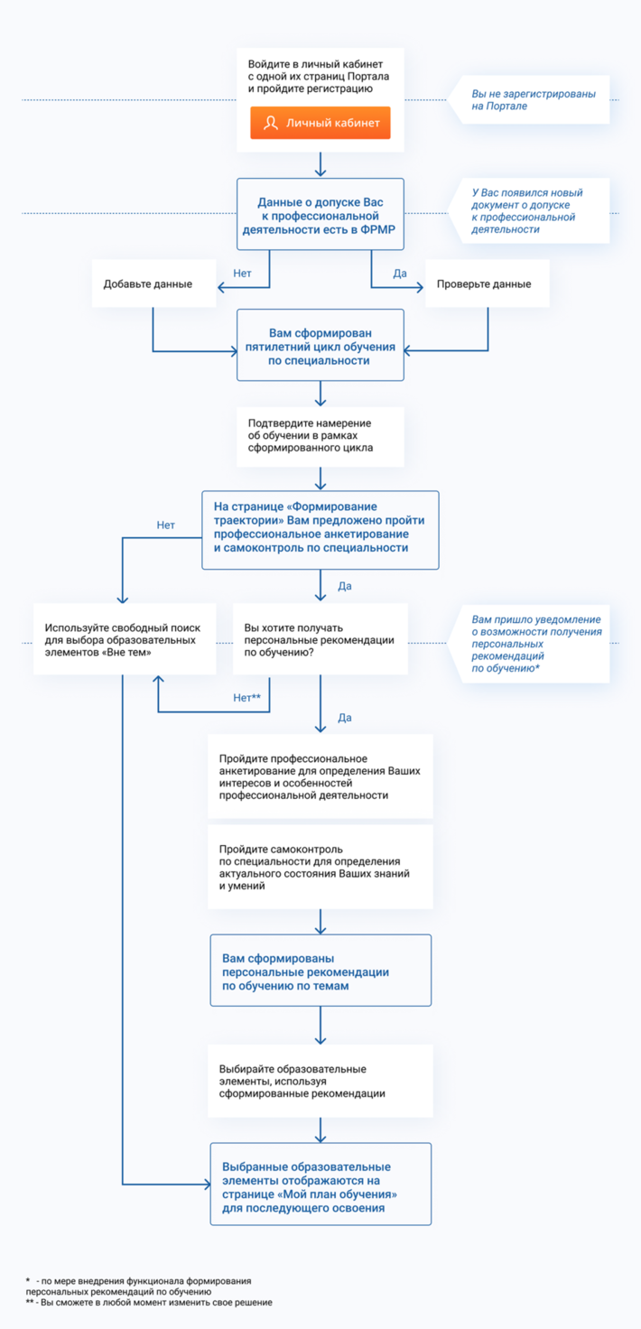
Схема 6. Алгоритм работы на Портале

Непрерывное медицинское образование в переподготовке медсестер.
Непрерывное медицинское образование для среднего медперсонала (НМО) можно охарактеризовать как образовательный процесс: способствующий постоянному (ежедневному) обновлению знаний, умений и навыков медицинскими работниками; это образование медицинских работников, начинающееся с момента получения специальности и непрерывно продолжающееся на протяжении всей профессиональной деятельности. Следовательно, непрерывное обучение, непрерывное образование включает всю образовательную (учебную) деятельность, которая осуществляется на протяжении всей жизни с целью развития компетенций или повышения квалификации, получения
Следовательно, непрерывное обучение, непрерывное образование включает всю образовательную (учебную) деятельность, которая осуществляется на протяжении всей жизни с целью развития компетенций или повышения квалификации, получения аккредитации.
Таким образом, непрерывное медицинское образование — это образование, которое должно охватывать период подготовки медицинских сестер, начинающийся после завершения базового медицинского образования и продолжающийся столько времени, сколько длится профессиональная жизнь медсестры.
Как работать на портале НМО: готовая инструкция с пояснениями и скриншотами в Системе Главная медсестра Непрерывное профессиональное образование должно обеспечивать возможность перехода от одного вида профессиональной деятельности к другому. Например, палатная медицинская сестра — медицинская сестра участковая, медицинская сестра приемного отделения — медицинская сестра стерилизационной.
Этапы НМО для медсестер
Можно выделить несколько этапов непрерывного профессионального развития, включая: Обязательное профессиональное образование, во время которого осваиваются необходимые для профессиональной деятельности знания и навыки, происходит освоение не только профессиональных, но и общих компетенций, Актуализация знаний, умений, навыков, совершенствование и развитие уже имеющихся компетенций, а также в случае необходимости и освоение новых. Последний этап может включать как формальное, так и неформальное образование и проходить как в системе дополнительного профессионального образования при деятельном участии преподавателей, так и в других формах, предполагающих самостоятельное и активное участие в образовательном процессе. Как подготовить средний медперсонал к вступлению в НМО
При переходе на новую систему запланируйте обучение сотрудников. Потребуется разъяснить, как формировать личный кабинет на портале НМО, определять
индивидуальную образовательную траекторию и виды образовательных мероприятий для среднего медперсонала, как их проходить. Расскажите о правилах учета полученных кредитов и автоматизированного формирования индивидуального портфолио. Запланируйте анализ документов, подтверждающих необходимый уровень квалификации сотрудников. Если документы не в порядке, обучение через автоматизированный портал системы НМО будет под угрозой.
Обучение сотрудников: что проверят инспекторы по новому проверочному листу Роструд утвердил 26 новых проверочных листов, один из них содержит вопросы о направлении работников на обучение. Посмотреть чек-лист. Поэтому надо обращать внимание, есть ли в конкретных субъектах профессиональные ассоциации, какова их роль, и является ли конкретный специалист членом этой ассоциации. В таком случае профессиональная организация окажет содействие в подготовке сестринского персонала, чтобы он был готов, знал, к кому обратиться по данным вопросам.
Например, специалист может прослушать в рамках этой системы вебинар на тему «Управление сестринской деятельностью» и он станет частью его портфолио. Как набирать баллы в личном кабинете на сайте НМО, читайте в Системе Главная медсестра. Поэтому на сегодняшний момент большая работа ведется общественными организациями для того, чтобы реализовывать непрерывное медицинское образование. Одна из таких организаций, которая этим занимается на сегодняшний момент – это Союз медицинских профессиональных организаций. Достаточно молодая организация, которая своей задачей поставила все, что связано с подготовкой к непрерывному медицинскому образованию, чтобы сестры и специалисты с высшим сестринским образованием и фармацевтическим образованием чувствовали себя комфортно. Немаловажным моментом в помощь для того, чтобы специалист практического здравоохранения был готов к НМО - это реализация и осуществление деятельности так называемых центров оценки квалификации.
Такой центр создан Союзом. Основная цель центра заключается в том, что для того, чтобы быть уверенным, например, работодателю, что его персонал готов к прохождению аккредитации, что он обладает определенными знаниями, профессиональными навыками, и прошел непрерывное медицинское образование, для того, чтобы удостовериться, что все будет хорошо, и он не потеряет ни одного практикующего специалиста. Можно направить в центр квалификации, как медицинских сестер, чтобы там провели подготовку, оценили знания, умения и сказали медику, что он готов пройти и никаких проблем у него не будет. Такие центры оценки квалификации постепенно появляются в различных субъектах РФ. На это необходимо обратиться внимание, поскольку это помощь любому практикующему специалисту, куда может обратиться как сам специалист, так и работодатель, который заинтересован в сохранении своих кадров. ﻿
Мероприятия в системе НМО Непрерывное медицинское образование для среднего медперсонала включает в себя разнообразные стандартизированые мероприятия. На сайте Координационного совета НМО можно узнать подробную информацию о тех мероприятиях, которые прошли проверку для новой системы обучения медработников. Для того, чтобы получить полную информацию о действующих курсах, следует зайти на главную страницу сайта и оттуда попасть в разделы «Вузы», «Модули» или «Мероприятия». Далее медработник может выбрать регион, в котором будет проходить обучение, свою специальность и предполагаемый период обучения. Для медсестер на сайте размещены модули дистанционных программ обучения. Российская ассоциация медсестер уже подготовила 14 образовательных модулей, доступных для удаленного освоения. Кроме того, на образовательном портале Минздрава (http://edu.rosminzdrav.ru) размещены короткие образовательные программы, длительностью от 16 до 36 часов, которые разработаны региональными медобразовательными организациями.
Чтобы выбрать дополнительные профессиональные программы и планировать сроки обучения сотрудников, воспользуйтесь специальным сервисом в журнале «Главная медицинская сестра».
Мероприятия медорганизаций и профсообществ Однако не только система дополнительного профессионального образования может обеспечить непрерывное профессиональное обучение и развитие медсестер, но и сами медицинские организации, а также профессиональные сообщества могут и должны принять участие в этом процессе, предлагая те или иные формы и методы обучения, обеспечивающие непрерывность профессионального развития. При этом могут быть задействованы возможности как формального, так и неформального и информального образования. К таким формам получения дополнительного профессионального образования можно отнести все виды образовательной активности медицинских сестер: участие в работе научных, научно-практических конференций разных уровней (активное — представление доклада и пассивное — участие в качестве слушателя); участие в проведении мастер-класса по специальности или его проведение; обучение на рабочем месте, наставничество, стажировка; обучение в симуляционных кабинетах, центрах; участие в конкурсах профессионального мастерства; разработка рекомендаций для пациентов; участие в разработке информационных или методических материалов; публикации в специализированных периодических изданиях и др. Безусловно, не все эти способы получения новых знаний, приобретения новых умений равноценны и равнодоступны, но используемые вместе, комплексно, они позволяют добиться необходимых результатов.
Безусловно, не все эти способы получения новых знаний, приобретения новых умений равноценны и равнодоступны, но используемые вместе, комплексно, они позволяют добиться необходимых результатов. Конференции Так, участие в различных научных, научно-практических конференциях, а тем более выступления на них, посещение выставок не является массовым и регулярным, что может быть связано как со слабой информированностью медицинских сестер о проведении соответствующих мероприятий, так и с дефицитом времени, большой занятостью на работе, возросшей нагрузкой, низкой мотивированностью к участию в профессиональных мероприятиях. ✫ Как учесть баллы за участие в конференции, рассказывает эксперт в Системе Главная медсестра.
А подготовка выступления на конференциях требует значительной предварительной работы, связанной с поиском актуальной информации, проведением исследований, обработкой полученных результатов, хотя значимость такой формы получения новых знаний очень высока. Обучение на рабочем месте Мощным инструментом получения новых знаний, приобретения умений, формирования навыков является обучение на рабочем месте, которое можно определить как повышение уровня компетенций сотрудника без отрыва от его профессиональной деятельности через непрерывную практику и взаимодействие с более опытным наставником.

Подготовка и переподготовка медсестер в симуляционных кабинетах
Обучение в симуляционных кабинетах, центрах в последнее время приобретает все большую популярность. Использование симуляционных технологий в современном медицинском образовании позволяет достичь максимального реализма при отработке навыков ухода за пациентом, выполнении различных диагностических и лечебных манипуляций, особенно предполагающих высокие риски для пациента. Многократные повторения определенных действий позволяют добиться выработки умений и формирования устойчивого навыка. Поэтому значение такой формы пополнения багажа знаний, освоения новых умений, восстановления утраченных навыков трудно переоценить, однако симуляционные технологии требуют определенных финансовых затрат, организационных усилий, подготовленных специалистов, способных работать на сложном оборудовании.
Конкурсы профессионального мастерства
Конкурсы профессионального мастерства являются особой формой повышения уровня квалификации, и участие в них также может стимулировать поиск новой информации, приобретение новых знаний, позволяет оценить уровень собственной профессиональной подготовки, сравнить собственные достижения с достижениями других участников конкурса. Подготовка материалов к конкурсу требует проведения работы по отбору необходимой информации, ее творческой переработке, структурированию, обобщению, осмыслению собственного профессионального опыта — при этом идет процесс обучения. Кроме того, в рамках конкурса могут проводиться мастер-классы, в ходе которых возможна демонстрация новых приемов помощи пациентам, способов перемещения, ухода за кожей у маломобильных пациентов и т. п. Таким образом, участие в конкурсах профессионального мастерства, в мастер-классах, а особенно их проведение, позволяют повысить эффективность профессиональной деятельности медицинских сестер, и, следовательно, качество медицинской помощи.

